ЗАКЛЮЧЕНИЕ
о результатах общественных обсуждений по проекту решения о предоставлении разрешения на отклонение от предельных параметров разрешенного строительства, реконструкции объектов капитального строительства обществу с ограниченной ответственностью «Спецмонтажналадка» (далее – проект).

В целях соблюдения права человека на благоприятные условия жизнедеятельности, прав и законных интересов правообладателей земельных участков и объектов капитального строительства города Новосибирска по проектам решений о предоставлении разрешений на отклонение от предельных параметров разрешенного строительства, реконструкции объектов капитального строительства, в соответствии с Градостроительным кодексом Российской Федерации, решением Совета депутатов города Новосибирска от 24.06.2009 № 1288 «О Правилах землепользования и застройки города Новосибирска», Федеральным законом от 06.10.2003 № 131-ФЗ «Об общих принципах организации местного самоуправления в Российской Федерации», решением Совета депутатов города Новосибирска от 20.06.2018 № 640 «О Порядке организации и проведения в городе Новосибирске общественных обсуждений и публичных слушаний в соответствии с законодательством о градостроительной деятельности» проведены общественные обсуждения по проекту:

«Обществу с ограниченной ответственностью «Спецмонтажналадка» (на основании заявления в связи с тем, что конфигурация земельного участка является неблагоприятной для застройки) для земельного участка с кадастровым номером 54:35:071365:12 площадью 1000 кв. м с местоположением: установлено относительно ориентира, расположенного в границах участка, ориентир – административное здание по адресу: Российская Федерация, Новосибирская область, город Новосибирск, ул. Псковская, 4 (зона застройки жилыми домами смешанной этажности (Ж-1), подзона застройки жилыми домами смешанной этажности различной плотности застройки (Ж-1.1)), в части:

уменьшения минимального отступа от границ земельного участка, за пределами которого запрещено строительство зданий, строений, сооружений, с 3 м до 0 м с северной, южной и западной сторон, с 3 м до 0,5 м с восточной стороны;

увеличения максимального процента застройки в границах земельного участка с 70 % до 73 %.».

17.03.2020 | город Новосибирск

Начало общественных обсуждений принято с даты опубликования оповещения о начале общественных обсуждений по проектам, подготовленным на основании постановления мэрии города Новосибирска от 13.02.2020 № 507 «О проведении общественных обсуждений по проектам решений о предоставлении разрешений на отклонение от предельных параметров разрешенного строительства, реконструкции объектов капитального строительства» в Бюллетене органов местного самоуправления города Новосибирска № 7 от 20.02.2020 и размещения на официальном сайте города Новосибирска в информационно-телекоммуникационной сети «Интернет» по адресу: http://novo-sibirsk.ru, http://новосибирск.рф/ – 20.02.2020.
В период размещения проекта и информационных материалов к нему в информационной системе Новосибирской области «Электронная демократия Новосибирской области» (далее – информационная система) в информационно-телекоммуникационной сети «Интернет» по адресу: dem.nso.ru и проведения экспозиций проекта участники общественных обсуждений, прошедшие в соответствии с законодательством о градостроительной деятельности идентификацию, вносили предложения и замечания - с 26.02.2020 по 08.03.2020:
в письменной форме в адрес организатора общественных обсуждений - комиссию по подготовке проекта правил землепользования и застройки города Новосибирска (далее – комиссия);
посредством записи в журнале учета посетителей экспозиции проекта.
Количество участников, принявших участие в рассмотрении проекта посредством информационной системы – 0.
Количество участников, посетивших экспозиции проекта – 5.
Заключение о результатах общественных обсуждений по проекту подготовлено на основании протокола № 2-2020-ОПП от 13.03.2020.

Внесенные предложения и замечания участников общественных обсуждений (содержание предложений и замечаний приведено в редакции участников общественных обсуждений):
1. Предложения и замечания граждан, являющихся участниками общественных обсуждений и постоянно проживающих на территории, в пределах которой проводятся общественные обсуждения (участниками общественных обсуждений по проектам решений о предоставлении разрешения на отклонение от предельных параметров разрешенного строительства, реконструкции объектов капитального строительства являются граждане, постоянно проживающие в пределах территориальной зоны, в границах которой расположен земельный участок, в отношении которого подготовлен данный проект, правообладатели находящихся в границах этой территориальной зоны земельных участков и (или) расположенных на них объектов капитального строительства, граждане, постоянно проживающие в границах земельных участков, прилегающих к земельному участку, в отношении которого подготовлен данный проект, правообладатели таких земельных участков или расположенных на них объектов капитального строительства, правообладатели помещений, являющихся частью объекта капитального строительства, в отношении которого подготовлен данный проект):

1.1. Посредством записи в журнале учета посетителей экспозиции проекта об отказе в предоставлении разрешения – иллюстрации 1-5:
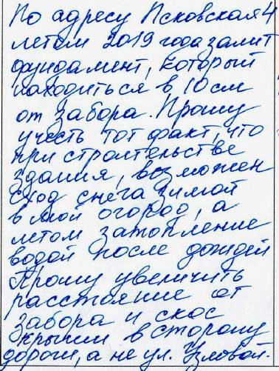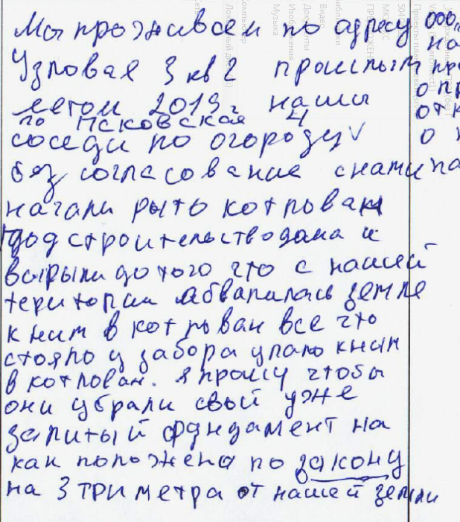
иллюстрация 1 иллюстрация 2
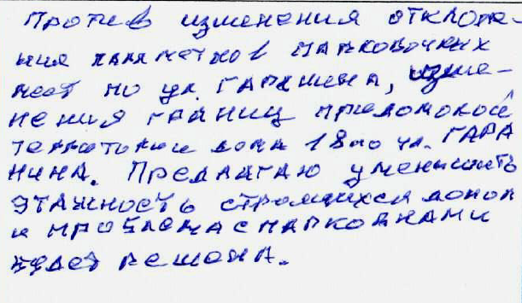
иллюстрация 3
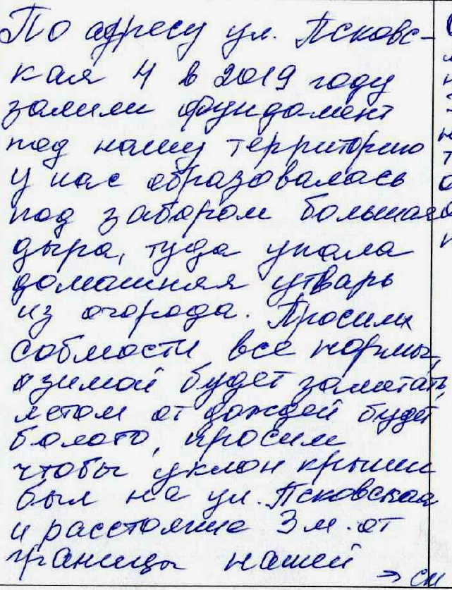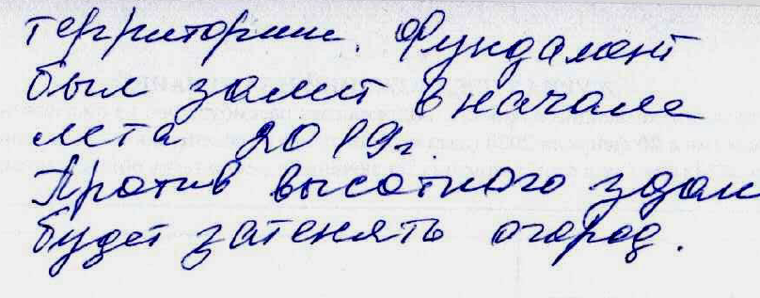
иллюстрация 4
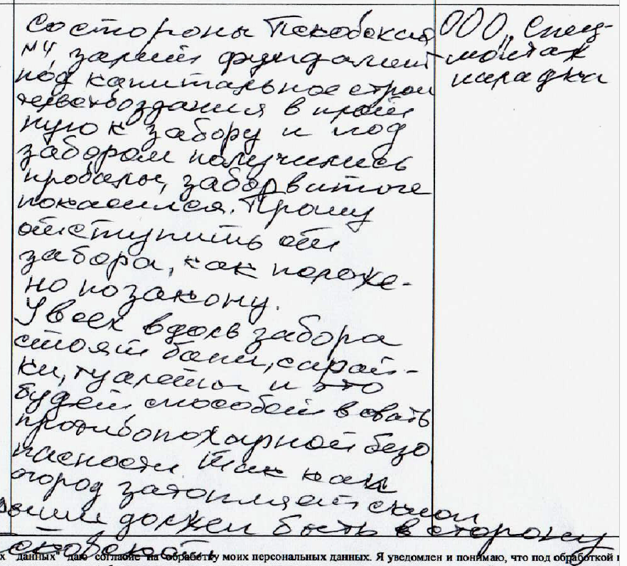
иллюстрация 5

2. Предложения и замечания иных участников общественных обсуждений в соответствии с законодательством о градостроительной деятельности - не поступали.

Предложения экспертов:
«Отказать в предоставлении разрешения в связи с тем, что отсутствуют обоснования, предусмотренные частью 1 статьи 40 Градостроительного кодекса Российской Федерации, а именно конфигурация земельного участка не является неблагоприятной для застройки».

По результатам проведения общественных обсуждений по проекту сделано следующее заключение:
1. Считать состоявшимися общественные обсуждения по проекту.
2. Процедура проведения общественных обсуждений по проекту осуществлена в соответствии с Градостроительным кодексом Российской Федерации, Федеральным законом от 06.10.2003 № 131-ФЗ «Об общих принципах организации местного самоуправления в Российской Федерации», решением Совета депутатов города Новосибирска от 24.06.2009 № 1288 «О Правилах землепользования и застройки города Новосибирска» и решением Совета депутатов города Новосибирска от 20.06.2018 № 640 «О порядке организации и проведения в городе Новосибирске общественных обсуждений и публичных слушаний в соответствии с законодательством о градостроительной деятельности».

3. Учет внесенных предложений от участников общественных обсуждений целесообразен ввиду необходимости соблюдения прав и законных интересов правообладателей земельных участков и объектов капитального строительства, расположенных в пределах данной территории.

4. Отказать обществу с ограниченной ответственностью «Спецмонтажналадка» в предоставлении разрешение на отклонение от предельных параметров разрешенного строительства, реконструкции объектов капитального строительства (на основании заявления в связи с тем, что конфигурация земельного участка является неблагоприятной для застройки) в связи с тем, что отсутствуют обоснования, предусмотренные частью 1 статьи 40 Градостроительного кодекса Российской Федерации, а именно конфигурация земельного участка не является неблагоприятной для застройки для земельного участка с кадастровым номером 54:35:071365:12 площадью 1000 кв. м с местоположением: установлено относительно ориентира, расположенного в границах участка, ориентир – административное здание по адресу: Российская Федерация, Новосибирская область, город Новосибирск, ул. Псковская, 4 (зона застройки жилыми домами смешанной этажности (Ж-1), подзона застройки жилыми домами смешанной этажности различной плотности застройки (Ж-1.1)), в части:

уменьшения минимального отступа от границ земельного участка, за пределами которого запрещено строительство зданий, строений, сооружений, с 3 м до 0 м с северной, южной и западной сторон, с 3 м до 0,5 м с восточной стороны;

увеличения максимального процента застройки в границах земельного участка с 70 % до 73 %.
Заместитель председателя комиссии по подготовке проекта правил землепользования и застройки города Новосибирска | В. Н. Столбов
Секретарь комиссии по подготовке проекта правил землепользования и застройки города Новосибирска | Е. В. Спасская

